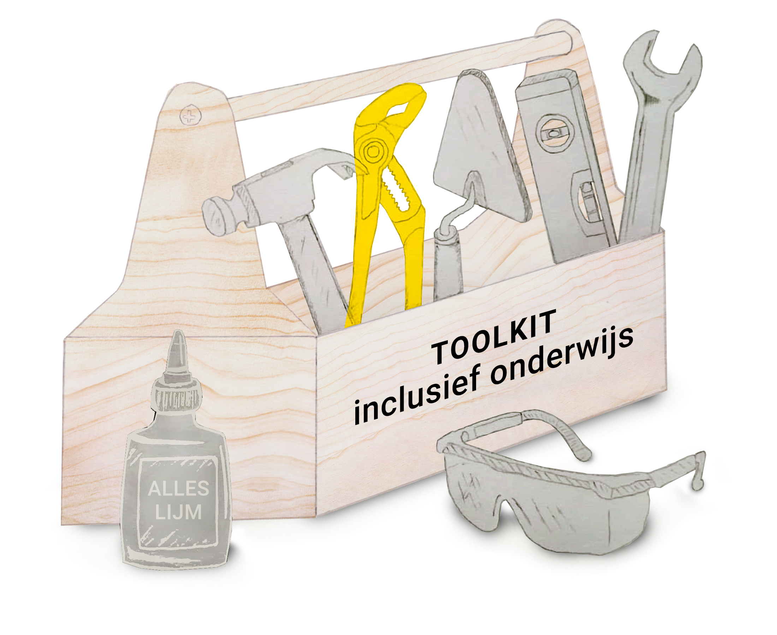
💬 SAMEN KIJKEN
Wat helpt mij om goed te kunnen leren en me fijn te voelen?
Naam: ____________________ Datum: ____________________
🌞 Wat gaat goed? Waar ben ik trots op?

🌧 Wat vind ik lastig of moeilijk?

💭 Wat merk ik bij mezelf? (gevoel, gedachten)

🌱 Wat helpt mij om verder te gaan?

⭐️ Wat ging beter? Wat wil ik vasthouden?

🖍 Teken of schrijf wat jij belangrijk vindt

